รายงานการปฏิบัติราชการประจำปีงบประมาณ พ.ศ.2567
ประจำเดือน ธันวาตม 2566
งานสืบสวน สถานีตำรวจภูธรธวัชบุรี
ข้อมูล ณ วันที่ 31 ธันวาคม 2566

งานสืบสวน

แผนงาน/โครงการ/กิจกรรม | ตัวชี้วัด/สาระสำคัญ (แผนงาน/โครงการ/กิจกรรม) | หน่วยรับผิดชอบ |  | ผลการดำเนินการ | ระยะวลาลาดำเนินการ
แผนงาน/โครงการ/กิจกรรม | ตัวชี้วัด/สาระสำคัญ (แผนงาน/โครงการ/กิจกรรม) | หลัก | หน่วยปฏิบัติ | ผลการดำเนินการ | ระยะวลาลาดำเนินการ
- กำหนดมาตรการป้องกันปราบปรามยาเสพติด | - นำมาตรการของศูนย์อำนวยการป้องกันและปราบปรามยาเสพติดของสำนักงานตำรวจแห่งชาติ เป็นแนวทางการปฏิบัติ | งานสืบสวน | งานสืบสวน | - ดำเนินการตามศูนย์อำนวยการป้องกันและปราบปรามยาเสพติดของสำนักงานตำรวจแห่งชาติ เป็นแนวทางการปฏิบัติ | หัวง ธันวาคม2567

รายงานผลการปฏิบัติราชการ งานสืบสวน สภ.ธวัชบุรี
โดยการอำนวยการของ พ.ต.อ.วรชัย บางยี่ขัน ผกก.สภ.ธวัชบุรี และ พ.ต.ท.วัชรินทร์ สัตยาคุณ รอง ผกก.สส.สภ.ธวัชบุรี สั่งการให้เจ้าหน้าที่ตำรวจชุดสืบสวน นำโดย ว่าที่ พ.ต.ต.วิเชียร โพธิโชติ สว.สส.สภ.ธวัชบุรี ออกสืบสวน จับกุม ผู้กระทำผิดกฎหมายมาดำเนินการตามกฎหมาย ผลการปฏิบัติ ดังนี้
วันที่ 1 ธันวาคม 2566
เจ้าหน้าที่ตำรวจชุดสืบสวน สภ.ธวัชบุรี ร่วมกันจับกุมตัวผู้ต้องหา 8 ราย 8 คน ดังนี้
รายที่ 1 นายศราวุธ สัตนาโค อายุ 26 ปี ที่อยู่บ้านเลขที่ 2/389 ม.6 ต.พลูตาหลวง อ.สัตหีบ จ.ชลบุรี
ข้อหา. จำหน่ายโดยมีไว้เพื่อจำน่ายซึ่งยาเสพติดให้โทษประเภท1 (ยาบ้า) อันก่อให้เกิดการแพร่กระจ่ายในกลุ่มประชาชนโดยไม่ได้รับอนุญาต และเสพยาเสพติดให้โทษประเภท 1 (ยาบ้า)โดยฝ้าฝืนต่อกฎหมาย
ของกลาง. ยาบ้า จำนวน 222 เม็ด
รายที่ 2 นายพนม นิลผาย อายุ 49 ปี บ้านเลขที่ 20 ม.3 ต.หนองไผ่ อ.ธวัชบุรี จ.ร้อยเอ็ด
ข้อหา. มียาเสพติดให้โทษประเภท 1 (ยาบ้า) ไว้ในครอบครองโดยไม่ได้รับอนุญาต และเสพยาเสพติดให้โทษประเภท1 (ยาบ้า) โดยฝ่าฝืนต่อกฎหมาย
ของกลาง. ยาบ้า 12 เม็ด

รายที่ 3 นายบัญชา บุญวิเศษ อายุ 27 ปี บ้านเลขที่ 15 ม.10 ต.หนองไผ่ อ.ธวัชบุรี จ.ร้อยเอ็ด
ข้อหา. มียาเสพติดให้โทษ ประเภท 1 (ยาบ้า)ไว้ในครอบครองเพื่อเสพโดยไม่ได้รับอนุญาต และเสพยาเสพติดให้โทษประเภท 1 (ยาข้า)โดยฝ้าฝืนต่อกฎหมาย
ของกลาง. ยาบ้า จำนวน 1 เม็ด
รายที่ 4 นายณภา อาจคะนอง อายุ 33 ปี บ้านเลขที่ 46 ม.4 ต.หนองไผ่ อ.ธวัชบุรี จ.ร้อยเอ็ด
ข้อหา เสพยาเสพติดให้โทษประเภท1 (ยาบ้า) โดยฝ่าฝืนต่อกฎหมาย
รายที่ 5 นายเปรมศักดิ์ สุ่มมาตย์ อายุ 37 ปี บ้านเลขที่ 256 ม.17 ต.นิเวศน์ อ.ธวัชบุรี จ.ร้อยเอ็ด
ข้อหา เสพยาเสพติดให้โทษประเภท1 (ยาบ้า) โดยฝ่าฝืนต่อกฎหมาย
รายที่ 6 นายเวชพงษ์ ศรีทอง อายุ 39 ปี บ้านเลขที่ 165 ม.4 ต.หนองไผ่ อ.ธวัชบุรี จ.ร้อยเอ็ด
ข้อหา เสพยาเสพติดให้โทษประเภท1 (ยาบ้า) โดยฝ่าฝืนต่อกฎหมาย
รายที่ 7 นายจักรพันธ์ สีพลี อายุ 40 ปี บ้านเลขที่ 43 ช.24 ถ.รณชัยชาญยุทธ ต.ในเมือง อ.เมือง จ.ร้อยเอ็ด
ข้อหา เสพยาเสพติดให้โทษประเภท1 (ยาบ้า) โดยฝ่าฝืนต่อกฎหมาย
รายที่ 8 นายวัลลภ วินทะไชย อายุ 50 ปี บ้านเลขที่ 449/56 ถ.รณชัยชาญยุทธ ต.ในเมือง อ.เมือง จ.ร้อยเอ็ด
ข้อหา เสพยาเสพติดให้โทษประเภท1 (ยาบ้า) โดยฝ่าฝืนต่อกฎหมาย

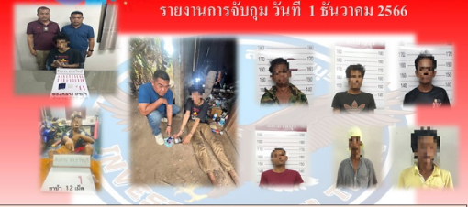

วันที่ 5 ธันวาคม 2566
เจ้าหน้าที่ตำรวจชุดสืบสวน สภ.ธวัชบุรี ร่วมกันจับกุมตัวผู้ต้องหา 3 ราย 3 คน ดังนี้
รายที่ 1 น.ส.ประภัสสร ทองทั่ว อายุ 42 ปี บ้านเลขที่ 59 ม.9 ต.บึงนคร อ.ธวัชบุรี จ.ร้อยเอ็ด
ข้อหา.จำหน่ายโดยมีไว้เพื่อจำน่ายซึ่งยาเสพติดให้โทษประเภท 1(ยาบ้า) อันก่อให้เกิดการแพร่กระจ่าย
ในกลุ่มประชาชนโดยไม่ได้รับอนุญาต และเสพยาเสพติดให้โทษประเภท 1 (ยาบ้า)โดยฝ้าฝืนต่อกฎหมาย
ของกลาง. ยาบ้า จำนวน 126 เม็ด
รายที่ 2 นายบุลากร กุสุมาลย์ อายุ 48 ปี บ้านเลขที่ 148 ม.9 ต.บึงนคร อ.ธวัชบุรี จ.ร้อยเอ็ด
ข้อหา เสพยาเสพติดให้โทษประเภท 1 (ยาบ้า) โดยฝ่าฝืนต่อกฎหมาย
รายที่ 3 นายกิตติภูมิ อุทัศพัฒนะ อายุ 37 ปี บ้านเลขที่ 9 ม.5 ต.ธงธานี อ.ธวัชบุรี จ.ร้อยเอ็ด
ข้อหา เสพยาเสพติดให้โทษประเภท 1 (ยาบ้า) โดยฝ่าฝืนต่อกฎหมาย

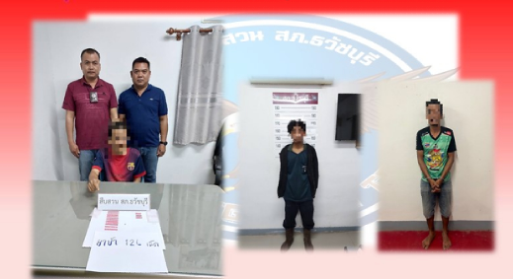

โดยการอำนวยการ พ.ต.อ.ภาสกร หินเธาว์ ผกก.สภ.ธวัชบุรี และ พ.ต.ท.รณชัย เชียงก่อ รอง ผกก.สส.สภ.ธวัชบุรีมอบหมายให้ ชุดสืบสวนนำโดย พ.ต.ต.วิเชียร โพธิโชติ สว.ส.สก.วัชบุรี ออกสืบสวน จับกุมผู้กระทำผิตกฎหมายมาดำเนินการตามกฎหมาย ผลการปฏิบัติ ดังนี้
วันที่ 7 ธันวาคม 2566
เจ้าหน้าที่ตำรวจชุดสืบสวน สภ.ธวัชบุรี ร่วมกันจับกุมตัวผู้ต้องหา 6 ราย 6 คน ดังนี้
รายที่ 1 นายพินิจ สุทธิประภา อายุ 35 ปี บ้านเลขที่ 24 ม.1 ต.ไพศาล อ.ธวัชบุรี จ.ร้อยเอ็ด
ข้อหา มียาเสพติดให้โทษประเภท 1(ยาบ้าไว้ในครอบครองโดยไม่ได้รับอนุญาต และเสพยาเสพติดให้โทษประเภท1 (ยาข้า)โดยฝ่าฝืนต่อกฎหมาย
ของกลาง ยาบ้า จำวนวน 40 เม็ด
รายที่ 2 นายเดชฤทธิ์ วิระสอน อายุ 28 ปี บ้านเลขที่ 102 ม.9 ต.นิเวศน์ อ.ธวัชบุรี จ.ร้อยเอ็ด
ข้อหา เสพยาเสพติดให้โทษประเภท 1 (ยาบ้า) โดยฝ่าฝืนต่อกฎหมาย
รายที่ 3 นายทนงค์ ปราสาร อายุ 47 ปี บ้านเลขที่ 66 ม.1 ต.ไพศาล อ.ธวัชบุรี จ.ร้อยเอ็ด
ข้อหา เสพยาเสพติดให้โทษประเภท 1 (ยาบ้า) โดยฝ่าฝืนต่อกฎหมาย
รายที่ 4 นายนันทภา แก่นนาคำ อายุ 51 ปี บ้านเลขที่ 26 ม.1 ต.ไพศาล อ.ธวัชบุรี จ.ร้อยเอ็ด
ข้อหา เสพยาเสพติดให้โทษประเภท 1 (ยาบ้า) โดยฝ่าฝืนต่อกฎหมาย
รายที่ 5 น.ส.ชนัญธิดา ทิพย์สาร อายุ 23 ปี บ้านเขที่ 109/372 ซ.เคหะร่มเกล้า 29 แขวงคลองสองต้นนุ่น เขตลาดกระบัง จ.กรุงเทพมหานคร
ข้อหา เสพยาเสพติดให้โทษประเภท 1 (ยาบ้า) โดยฝ่าฝืนต่อกฎหมาย
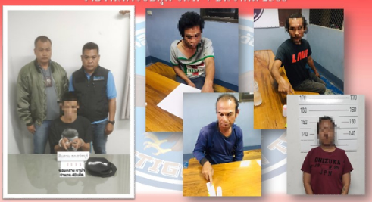

วันที่ 8 ธันวาคม 2566 มี 3 คดี ดังนี้
เจ้าหน้าที่ตำรวจชุดสืบสวน สภ.ธวัชบุรี ร่วมกันจับกุมตัวผู้ต้องหา 3 ราย 3 คน ดังนี้
รายที่ 1 นายนัฐธายุทธ เทียมสิงห์ อายุ 28 ปี บ้านเลขที่ 39 ม.6 ต.เสียงเหนือ อ.กันทรลักษ์ จ.ศรีสะเกษ
ข้อหา. มียาเสพติดให้โทษประเภท1(ยาบ้า) ไว้ในครอบครองเพื่อเสพโดยไม่ได้รับอนุญาต และเสพยาเสพติดให้โทษประเภท1(ยาบ้า)โดยฝ่าฝืนต่อกฎหมาย ของกลาง. ยาบ้า 1 เม็ด
รายที่ 2 นายจักรกฤษ สุ่มมาตย์ อายุ 32 ปี บ้านเลขที่ 30 ม.5 ต.นิเวศน์ อ.ธวัชบุรี จ.ร้อยเอ็ด
ข้อหา. เสพยาเสพติดให้โทษประเภท1(ยาบ้า) โดยฝ่าฝืนต่อกฎหมาย
รายที่ 3 นายณัฐพงศ์ สุทธิประภา อายุ 22 ปี บ้านเลขที่ 173 ม.2 ต.นิเวศน์ อ.ธวัชบุรี จ.ร้อยเอ็ด ข้อหา. เสพยาเสพติดให้โทษประเภท1(ยาบ้า) โดยฝ่าฝืนต่อกฎหมาย
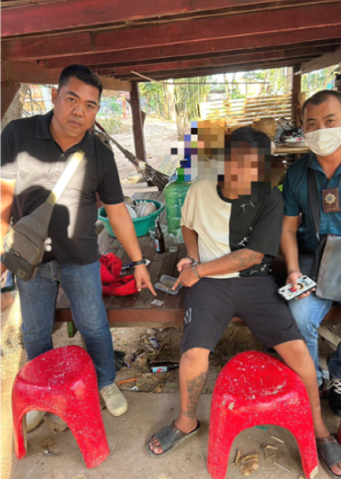
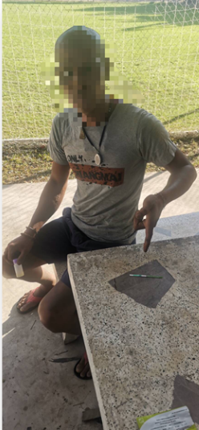
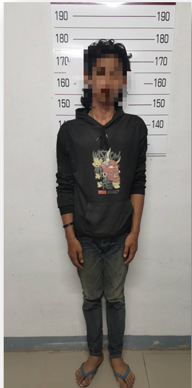

วันที่ 12 ธันวาคม 2566
เจ้าหน้าที่ตำรวจชุดสืบสวน สภ.ธวัชบุรี ร่วมกันจับกุมตัวผู้ต้องหา 6 ราย 6 คน ดังนี้
รายที่ 1 นายนฤพล หรือ เฟรม คำชาย ยายุ ๑๗ ปี ที่อยู่ ๑๒๔ หมู่ ๑๕ ต.อุ่มเม้า อ.ธวัชบุรี จ.ร้อยเอ็ด
ข้อหา มีอาวุธปืนไว้ในครอบครองโดยไม่ได้รับอนุญาตจากนายทะเบียนท้องที่ พกทาอาวุธปืนไปในเมือง หมู่บ้านหรือทางสาธารณะโดยไม่มีเหตุอันควร
ของกลาง อาวุธปืนสั้นไทยประดิษฐ์ ลำกล้อง ขนาด .๒๒ จำนวน 1 กระบก
รายที่ 2 น.สวาสิตา หรือไอซ์ ฤทธิ์เดช อายุ ๒๔ ปี ที่อยู่ ๙ หมู่ ๔ ต.อุ่มม้า อ.ธวัชบุรี จ.ร้อยเอ็ด
ข้อหา เสพยาเสพติดให้โทษประเภท 1 (ยาบ้า) โดยฝ่าฝืนต่อกฎหมาย
รายที่ 3. น.ส.พัชลียา หรือเปรี้ยว ฤทธิ์เตช อายุ ๒๖ ปี ที่อยู่ ๙ หมู่ ๔ ต.อุ่มม้า อ.วัชบุรี จ.ร้อยเอ็ด
ข้อหา เสพยาเสพติดให้โทษประเภท 1 (ยาบ้า) โดยฝ่าฝืนต่อกฎหมาย
รายที่ 4 นายชลสิทธิ์ หรือฟิวส์ คำผาย ยายุ ๒๓ ปี ที่อยู่ ๔๖ หมู่ 9 ต.อุ่มม้า อ.ธวัชบุรี จ.ร้อยเอ็ด
ข้อหา เสพยาเสพติดให้โทษประเภท 1 (ยาบ้า) โดยฝ่าฝืนต่อกฎหมาย
รายที่ 5 นายเจษฎาภรณ์ หรือโอ เสาแก้ว อายุ ๑๙ ปี ที่อยู่ หมู่ ๕ ต.เมืองน้อย อ.ธวัชบุรี จ.ร้อยเอ็ด.
ข้อหา เสพยาเสพติดให้โทษประเภท 1 (ยาบ้า) โดยฝ่าฝืนต่อกฎหมาย
รายที่ 6 นายเศกสิทธิ์ หรือ บอล แจ่มศรี อายุ ๒๒ ปี ที่อยู่ ๑อ๘/..๘ หมู่ ๗ ต.เขาพระงาม อ.เมืองลพบุรี จ.ลพบุรี
ข้อหา จำหน่ายโตยมีไว้เพื่อจำหน่ายซึ่งเสพติดให้โทษประเภท (ยาบ้าหรือเมทแอมเฟตามีนโดยไม่ได้รับอนุญาต และเสพยาเสพติดให้โทษประเกท 1 (ยาบ้าหรือเมทแอมเฟตามีน) โดยฝ่าฝืนต่อกฎหมาย"
ของกลาง ยาบ้า จำนวน ๘๙ เม็ด
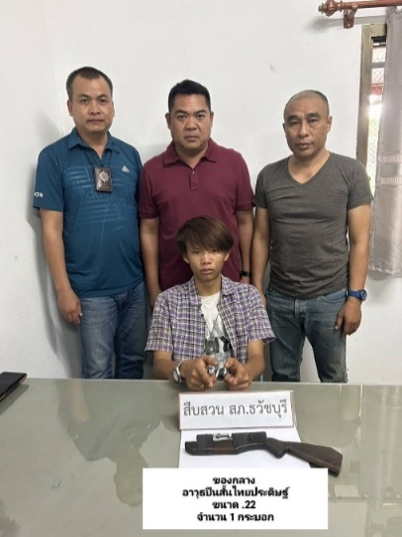
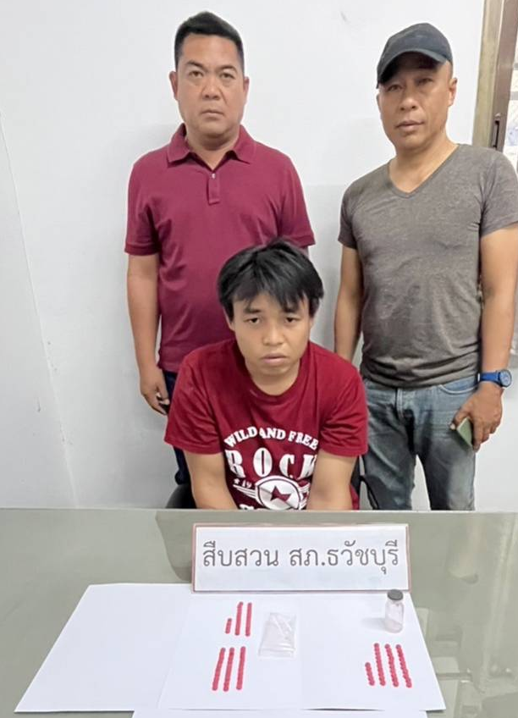

วันที่ 14 ธันวาคม 2566
เจ้าหน้าที่ตำรวจชุดสืบสวน สภ.ธวัชบุรี ร่วมกันจับกุมตัวผู้ต้องหา 1 ราย 1 คน ดังนี้
รายที่ 1 นายสมโภชน์ สุ่มทอง อายุ 45 ปี บ้านเลขที่ 66 ม.5 ต.เมืองน้อย อ.ธวัชบุรี จ.ร้อยเอ็ด
ข้อหา มีอาวุธปืนไว้ในครอบครองโดยไม่ได้รับอนุญาตจากนายทะเบียนท้องที่ เป็นผู้ขับขี่รถจักรยานยนต์ขณะมีสารเสพติดในร่างกาย และเสพยาเสพติดให้โทษประเภท (ยาบ้า)โดยฝ่าฝืนต่อกฎหมาย
ของกลาง อาวุธปืนสั้นไทยประดิษฐ์ จำนวน 1 กระบอก
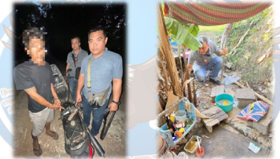

วันที่ 15 ธันวาคม 2566 มี คดี 3 ดังนี้
เจ้าหน้าที่ตำรวจชุดสืบสวน สภ.ธวัชบุรี ร่วมกันจับกุมตัวผู้ต้องหา 3 ราย 3 คน ดังนี้
รายที่ 1 นายสมบูรณ์ เวียงนนท์ อายุ 59 ปี บ้านเลขที่ 9 ม.15 ต.อุ่มเม้า อ.ธวัชบุรี จ.ร้อยเอ็ด
ข้อหา มียาเสพติดให้โทษประเภท1 (ยาบ้า) ไว้ในครอบครองเพื่อเสพโดยไม่ได้รับอนุญาต และเสพยาเสพ
ติดให้โทษประเภท (ยาบ้า) โดยฝ่าฝืนต่อกฎหมาย
ของกลาง ยาบ้า จำนวน 2 เม็ด
รายที่ 2 นายศักดิ์ชัย ไชยหาบุตร อายุ 45 ปี บ้านเลขที่ 204 ม.8 ต.บ่อพันขัน อ.สุวรรณภูมิ จ.ร้อยเอ็ด
ข้อหา เสพยาเสพติดให้โทษประเภท (ยาบ้า)โดยฝ้าฝืนต่อกฎหมาย
รายที่ 3 นายคมกริช พิมพ์ขวัญ อายุ 35 ปี บ้านเลขที่ 94 ม.4 ต.อุ่มเม้า อ.ธวัชบุรี จ.ร้อยเอ็ด
ข้อหา. จำหน่ายโดยมีไว้เพื่อจำหน่ายซึ่งยาเสพติดให้โทษประเภท (ยาบ้า) โดยเป็นการกระทำเพื่อการค้า
และก่อให้เกิดการแพร่กระจายในกลุ่มประชาชน ต่อสู้หรือขัดขวางเจ้าพนักงานในการปฏิบัติหน้าที่ และเสพยาเสพติดให้โทษประเภท (ยาบ้า)โดยฝ้าฝืนต่อกฎหมาย
ของกลาง. ยาบ้า จำนวน 104 เม็ด
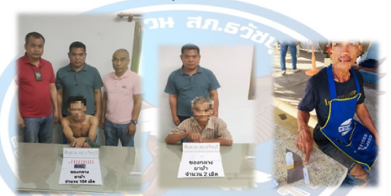



วันที่ 18 ธันวาคม 2566
เจ้าหน้าที่ตำรวจชุดสืบสวน สภ.ธวัชบุรี ร่วมกันจับกุมตัวผู้ต้องหา 3 ราย 3 คน ดังนี้
รายที่ 1 นายธนันท์ชัย พลสิทธิ์ อายุ 48 ปี บ้านเลขที่ 114 ม.8 ต.ธงธานี้ อ.ธวัชบุรี จ.ร้อยเอ็ด
ข้อหา เสพยาเสพติดให้โทษประเภท1(ยาบ้า)โดยฝ่าฝืนต่อกฎหมาย
รายที่ 2 นายศราวุธ วรรณจำปา อายุ 28 ปี บ้านเลขที่ 128 ม.2 ต.ธงธานี อ.ธวัชบุรี จ.ร้อยเอ็ด
ข้อหา เสพยาเสพติดให้โทษประเภท1(ยาบ้า)โดยฝ่าฝืนต่อกฎหมาย
รายที่ 3 นายอุดมศักดิ์ ชาวสวน อายุ 39 ปี บ้านเลขที่ 42 ม.9 ต.บึงนครอ.ธวัชบุรี จ.ร้อยเอ็ด
ข้อหา เสพยาเสพติดให้โทษประเภท 1(ยาบ้าโดยฝ่าฝืนต่อกฎหมาย

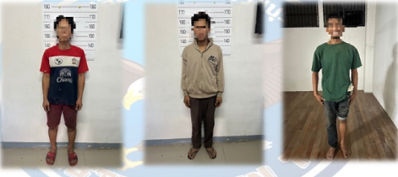

วันที่ 19 ธันวาคม 2566
เจ้าหน้าที่ตำรวจชุดสืบสวน สภ.ธวัชบุรี ร่วมกันจับกุมตัวผู้ต้องหา 9 ราย 9 คน ดังนี้
รายที่ 1 นายสุทิน สุตะคาน อายุ 29 ปี บ้านเลขที่ 90 ม.5 ต.เมืองน้อย อ.ธวัชบุรี จ.ร้อยเอ็ด
ข้อหา. ร่วมกันจำหน่ายโดยมีไว้เพื่อจำหน่ายซึ่งยาเสพติดให้โทษประเภท 1(ยาบ้าหรือเมทแอมเฟตามีน) อันเป็นการกระทำเพื่อการค้า และก่อให้เกิดการแพร่กระจายในกลุ่มประชาชน
ของกลาง. ยาบ้า 2,977 เม็ด
รายที่ 2 นายองอาจ มาลาศิริ อายุ 20 ปี บ้านเลขที่ 31 ม. 3 ต.เมืองน้อย อ.ธวัชบุรี จ.ร้อยเอ็ด
ข้อหา. จำหน่ายโดยมีไว้เพื่อจำหน่ายซึ่งยาเสพติดให้โทษประเภท1(ยาบ้า)โดยไม่ได้รับอนุญาต อันเป็นการกระทำเพื่อการค้าก่อให้เกิดการแพร่กระจายในกลุ่มประชาชน และเสพยาเสพติดให้โทษประเภท1(ยาบ้า) โดยฝ่าฝืนต่อกฎหมาย
ของกลาง. ยาบ้า จำนวน 386 เม็ด
รายที่ 3 นายอภิรักษ์ อันทะชัย อายุ 30 ปี บ้านเลขที่ 38/2 ถ.จันทร์เกษม ต.ในเมือง อ.เมือง จ.ร้อยเอ็ด
ข้อหา. จำหน่ายโดยมีไว้เพื่อจำหน่ายซึ่งยาเสพติดให้โทษประเภท1(ยาบ้า)โดยไม่ได้รับอนุญาต และเสพยาเสพติดให้โทษประเภท1(ยาบ้า) โดยฝ่าฝืนต่อกฎหมาย
ของกลาง. ยาบ้า จำนวน 96 เม็ด
รายที่ 4 นางสาวอริศรา ชาวเรือ อายุ 42 ปี บ้านเลขที่ 36 ม.8 ต.หนองทุ่ม อ.วาปีปทุม จ.มหาสารคาม
ข้อหา. มียาเสพติดให้โทษประเภท1(ยาบ้า)ไว้ในครอบครองเพื่อเสพโดยไม่ได้รับอนุญาต และเสพยาเสพติดให้โทษประเภท1(ยาบ้า) โดยฝ่าฝืนต่อกฎหมาย
ของกลาง. ยาบ้า จำนวน 5 เม็ด
รายที่ 5 นายปิยะพงศ์ สงฆะนาม อายุ 24 ปี บ้านเลขที่ 24 ม.12 ต.หนองไผ่ อ.ธวัชบุรี จ.ร้อยเอ็ด
ข้อหา. เสพยาเสพติดให้โทษประเภท1(ยาบ้า)โดยฝ่าฝืนต่อกฎหมาย
รายที่ 6 นายเกรียงไกร เวียงสิมา อายุ 40 ปี บ้านเลขที่ 103 ม.4 ต.นิเวศน์ อ.ธวัชบุรี จ.ร้อยเอ็ด
ข้อหา. เสพยาเสพติดให้โทษประเภท1(ยาบ้า)โดยฝ่าฝืนต่อกฎหมาย
รายที่ 7 นายสถาพร เวินสันเทียะ อายุ 34 ปี บ้านเลขที่ 38 ม.4 ต.นิเวศน์ อ.ธวัชบุรี จ.ร้อยเอ็ด
ข้อหา. เสพยาเสพติดให้โทษประเภท1(ยาบ้า)โดยฝ่าฝืนต่อกฎหมาย
รายที่ 8 นายอนุวัฒน์ ทิพมาตย์ อายุ 34 ปี บ้านเลขที่ 96 ม.8 ต.เขวาทุ่ง อ.ธวัชบุรี จ.ร้อยเอ็ด
ข้อหา. เสพยาเสพติดให้โทษประเภท1(ยาบ้า)โดยฝ่าฝืนต่อกฎหมาย
รายที่ 9 นายอุทัย อันทะชัย อายุ 35 ปี บ้านเลขที่ 7 ม.12 ต.หนองไผ่ อ.ธวัชบุรี จ.ร้อยเอ็ด
ข้อหา. เสพยาเสพติดให้โทษประเภท1(ยาบ้า)โดยฝ่าฝืนต่อกฎหมาย
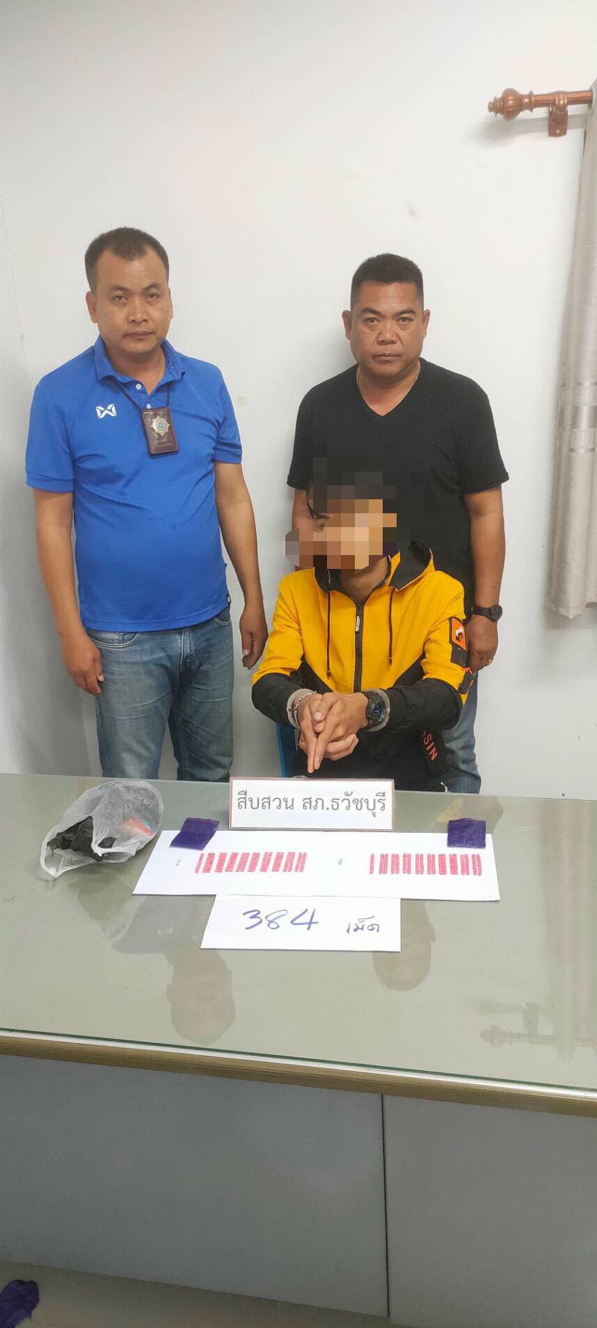
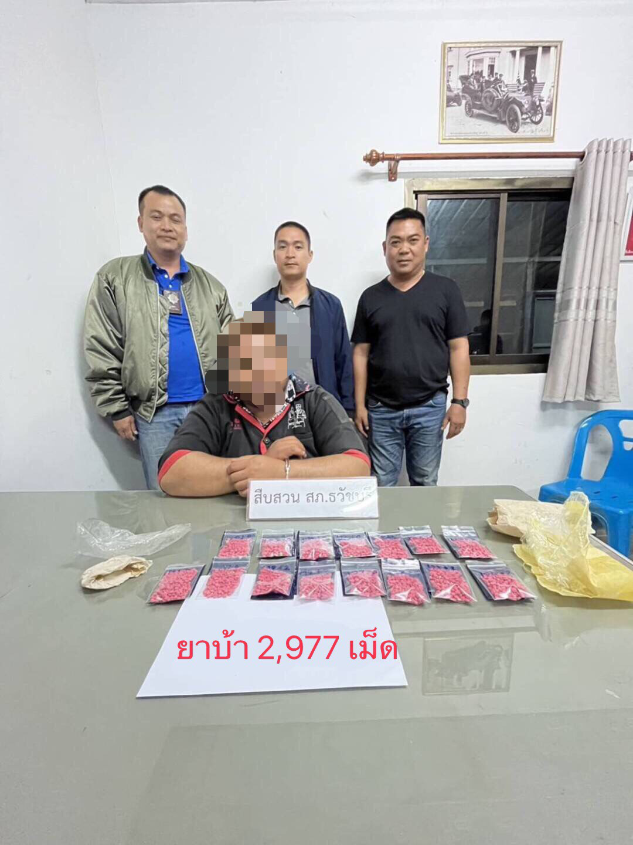
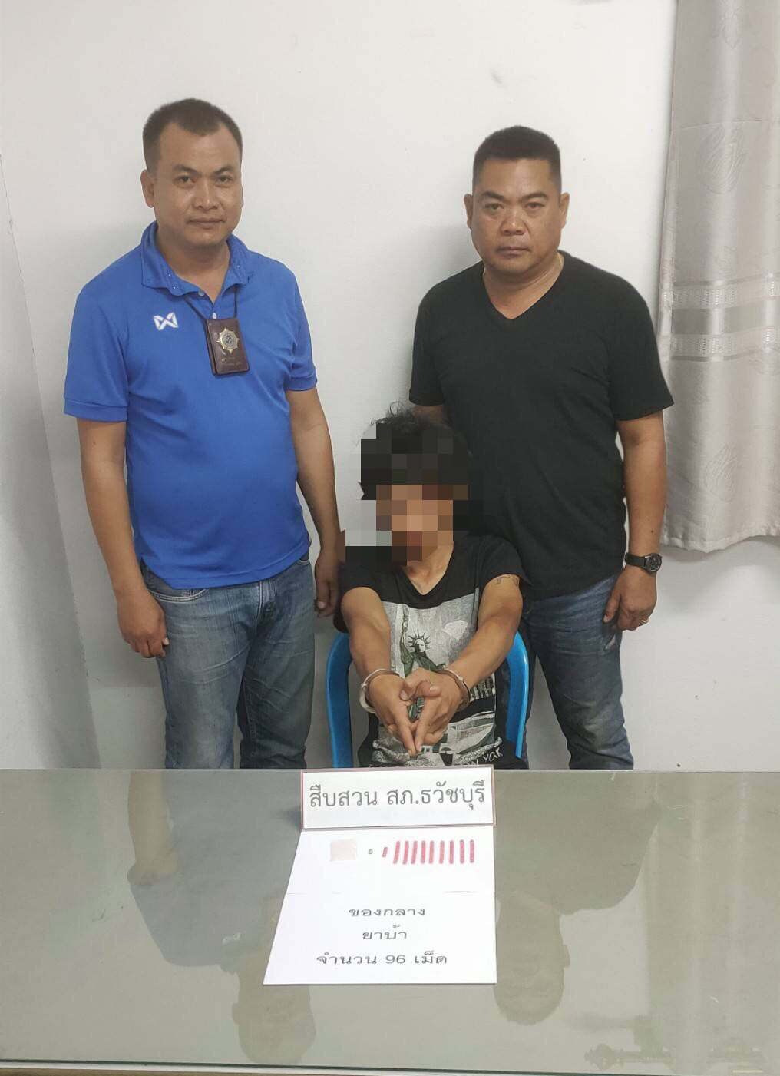

วันที่ 21 ธันวาคม 2566
เจ้าหน้าที่ตำรวจชุดสืบสวน สภ.ธวัชบุรี ร่วมกันจับกุมตัวผู้ต้องหา 11 ราย 11 คน ดังนี้
รายที่ 1 นาย ยศดนัย ชัยภูมิ อายุ 40 ปี
ข้อหา ลักลอบเล่นการพนันออน ไลน์(สล็อด)ฯ
รายที่ 2 นายชาตรี สุขเสนา อายุ 34 ปี
ข้อหา เสพยาเสพติดให้โทษประเภท (ยาบ้า) โดยฝ่าฝืนต่อกฎหมาย
รายที่ 3 นายเวชกร นิตุธร อายุ 34 ปี
ข้อหา เสพยาเสพติดให้โทษประเภท (ยาบ้า) โดยฝ่าฝืนต่อกฎหมาย
รายที่ 4 นายธีรเทพ ทองธีระ อายุ 18 ปี
ข้อหา จำหน่ายโดยมิไว้เพื่อจำหน่ายฯและเสพยาบ้า
ของกลาง ยาบ้า จำนวน 62 เม็ด
รายที่ 5 นางอัจฉริย สุนทรารักข์ อายุ 60 ปี
ข้อหา -ครอบครองเพื่อเสพฯ,เสพยาบั้
ของกลาง-ยาบ้า 4 เม็ด
รายที่ 6 นายณัฐวุฒิ ขามคุลา อายุ 19 ปี
ข้อหา เสพยาเสพติดให้โทษประเภท (ยาบ้า) โดยฝ่าฝืนต่อกฎหมาย
รายที่ 7 นายนัทธพงศ์ จตุเทน อายุ 26 ปี
ข้อหา มีเครื่องกระสุนปืนไว้ในครอบรองฯ,เสพยาบ้
ของกลาง - กระสุนปืน 9 มม. 5 นัด
รายที่ 8 นายณรงค์ แหลมฉลาด อายุ 28 ปี
ข้อหา เสพยาเสพติดให้โทษประเภท (ยาบ้า) โดยฝ่าฝืนต่อกฎหมาย
รายที่ 9 นายสันติสุข แก่นคำ อายุ 31 ปี
ข้อหา- ครอบครองโดยไม่ได้รับอนุญาต,สพยาข้,ลักลอบเล่นการพนันออนไลน์
ของกลาง- ยาบ้า 43 เม็ด
รายที่ 10 นายธัญเทพ ภูคา อายุ 20 ปี
ข้อหา- ครอบครองโดยไม่ใด้รับอนุญาต,เสพยาบ้
ของกลาง- ยาบ้า 6 เม็ด
รายที่ 11 นายบุญถม แหลมฉลาด อายุ 42 ปี
ข้อหา- จำหน่ายโดยมิไว้เพื่อจำหน่ายฯ,เสพยาบ้
ของกลาง- ยาบ้า 53 เม็ด
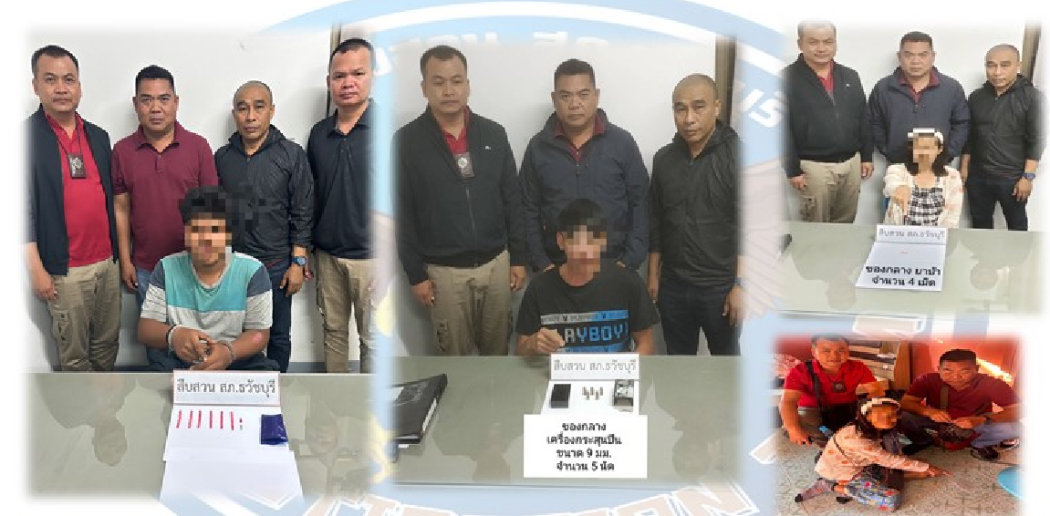

วันที่ 22 ธันวาคม 2566
เจ้าหน้าที่ตำรวจชุดสืบสวน สภ.ธวัชบุรี ร่วมกันจับกุมตัวผู้ต้องหา 6 ราย 6 คน ดังนี้
รายที่ 1 น.ส.กฤตยา กรวดกระโทก อายุ 34 ปี
ข้อหา เสพยาเสพติดให้โทษประเภท (ยาบ้า) โดยฝ่าฝืนต่อกฎหมาย
รายที่ 2 นายวันชัย พลนิกร อายุ 19 ปี
ข้อหา เสพยาเสพติดให้โทษประเภท (ยาบ้า) โดยฝ่าฝืนต่อกฎหมาย
รายที่ 3 นายชุมพล สุทธิประภา อายุ 41 ปี
ข้อหา เสพยาเสพติดให้โทษประเภท (ยาบ้า) โดยฝ่าฝืนต่อกฎหมาย
รายที่ 4 นายวิศรุต ศรีม่วง อายุ 32 ปี
ข้อหา เสพยาเสพติดให้โทษประเภท (ยาบ้า) โดยฝ่าฝืนต่อกฎหมาย
รายที่ 5 นายสมัย พลนิกร อายุ 38 ปี
ข้อหา เสพยาเสพติดให้โทษประเภท (ยาบ้า) โดยฝ่าฝืนต่อกฎหมาย
รายที่ 6 นายธนาคล มุขภู อายุ 25 ปี
ข้อหา เสพยาเสพติดให้โทษประเภท (ยาบ้า) โดยฝ่าฝืนต่อกฎหมาย
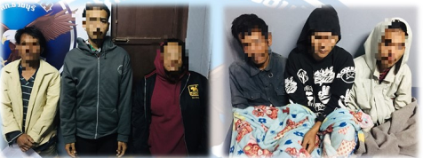

วันที่ 25 ธันวาคม 2566 มี 9 คดี ดังนี้
เจ้าหน้าที่ตำรวจชุดสืบสวน สภ.ธวัชบุรี ร่วมกันจับกุมตัวผู้ต้องหา 9 ราย 9 คน ดังนี้
รายที่ 1 นางคำเพียร ซมจันทร์ อายุ 60 ปี -
ข้อหา. เป็นบุคคลต่างด้าวเข้ามาราชอาณาจักรไทยโดยไม่ได้รับอนุญาต
รายที่ 2 นายชูชาติ ภูมิโชติ อายุ 55 ปี
ข้อหา เสพยาเสพติดให้โทษประเภท1(ยาบ้า) โดยฝ่าฝืนต่อกฎหมาย
รายที่ 3 นายชยุต อุตมาตย์ อายุ 35 ปี
ข้อหา เสพยาเสพติดให้โทษประเภท1(ยาบ้า) โดยฝ่าฝืนต่อกฎหมาย
รายที่ 4 นายชานนท์ สุวรรณสนธ์ อายุ 28 ปี
ข้อหา เสพยาเสพติดให้โทษประเภท1(ยาบ้า) โดยฝ่าฝืนต่อกฎหมาย
รายที่ 5 นายปัทวี วงษ์ศร อายุ 34 ปี
ข้อหา เสพยาเสพติดให้โทษประเภท1(ยาบ้า) โดยฝ่าฝืนต่อกฎหมาย
รายที่ 6 นายธนาทิพย์ ศุภมูลา อายุ 20 ปี
ข้อหา เสพยาเสพติดให้โทษประเภท1(ยาบ้า) โดยฝ่าฝืนต่อกฎหมาย
รายที่ 7 นายจักรกฤต สุวรรณเวียง อายุ 27 ปี
ข้อหา เสพยาเสพติดให้โทษประเภท1(ยาบ้า) โดยฝ่าฝืนต่อกฎหมาย
รายที่ 8 นายชาตรี พิมพ์เกตุ อายุ 38 ปี
ข้อหา มียาเสพติดให้โทษประเภท1(ยาบ้า)ไว้ในครอบครองเพื่อเสพโดยไม่ได้รับอนุญาต และเสพยาเสพ ติดให้โทษประเภท1(ยาบ้า)โดยฝ่าฝืนต่อกฎหมาย
ของกลาง ยาบ้า จำนวน 5 เม็ด
รายที่ 9 นายธนายุต สารรัตน์ อายุ 38 ปี
ข้อหา พยายามฆ่าผู้อื่นและมีอาวุธปืนไว้ในครอบครองโดยไม่ได้รับอนุญาตจากนายทะเบียนท้องที่ พกพาอาวุธปืนไปในเมือง หมู่บ้านหรือทางสาธารณะโดยไม่มีเหตุอันควรโดยไม่ได้รับใบอนุญาต ให้มีอาวุธปืนติดตัว และเสพยาเสพติดให้โทษในประเภท1(ยาบ้า)โดยฝ่าฝืนต่อกฎหมาย
ของกลาง อาวุธปืนสั้นไทยประดิษฐ์ จำนวน 1 กระบอก

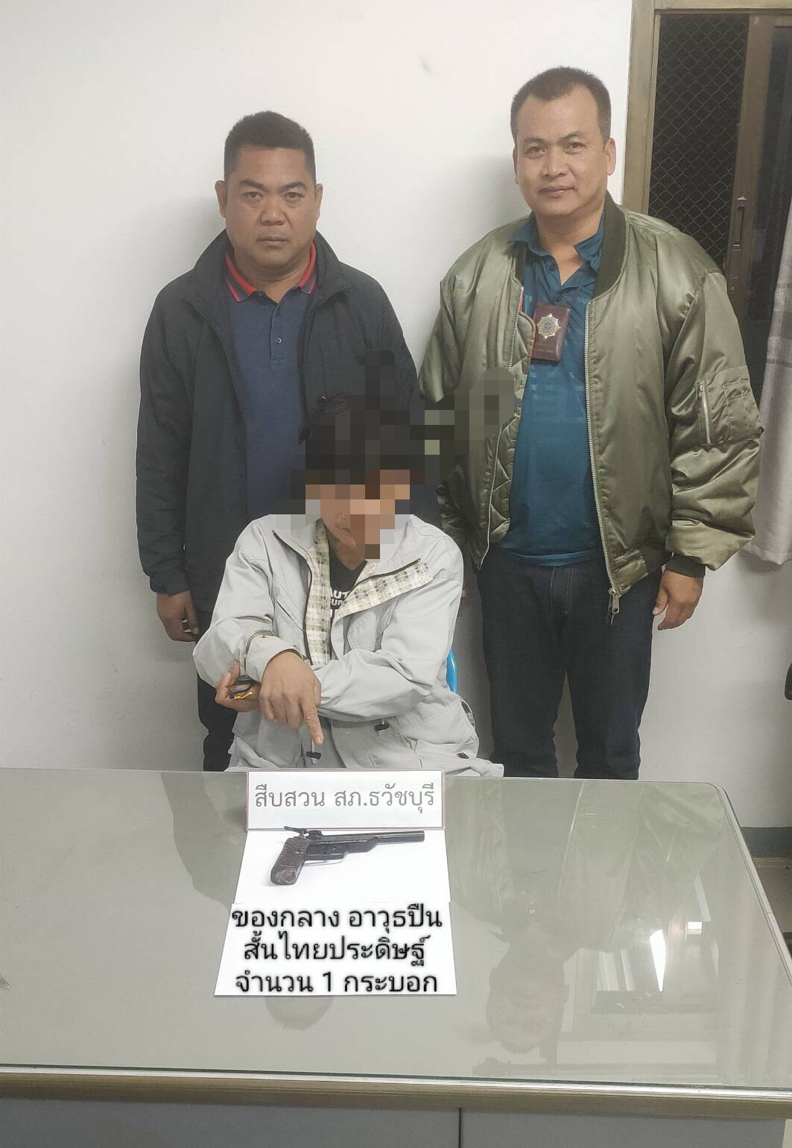
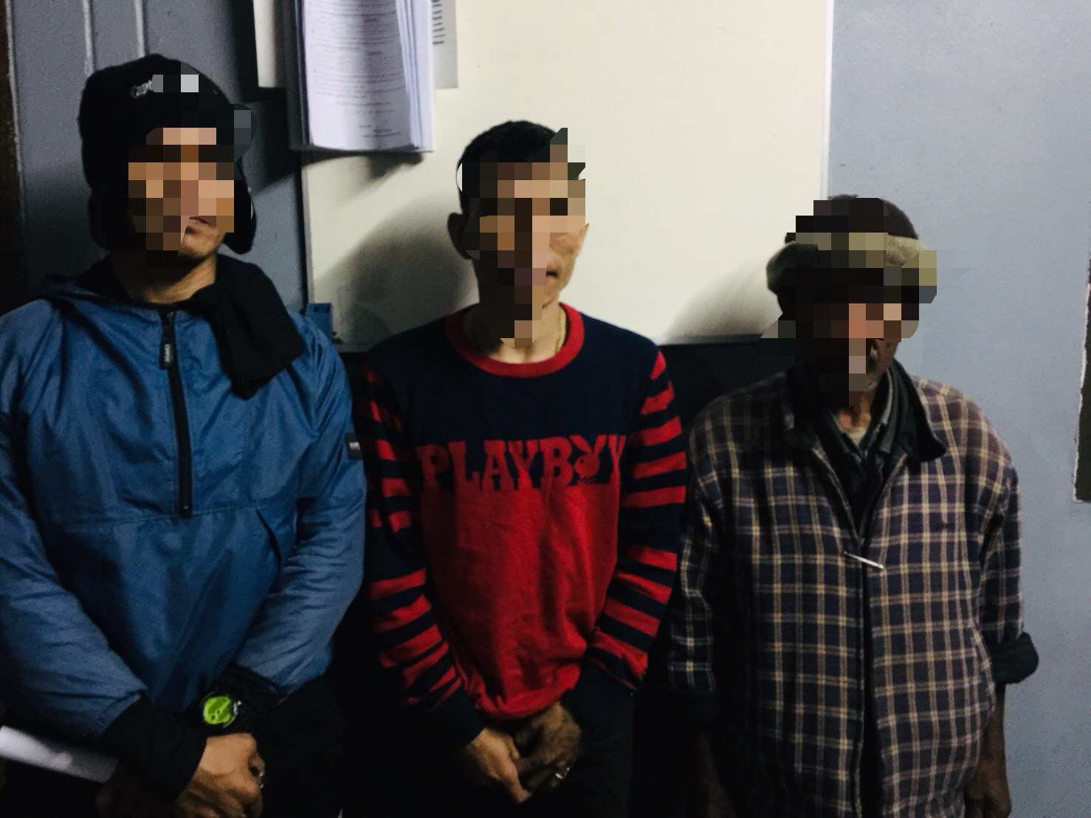
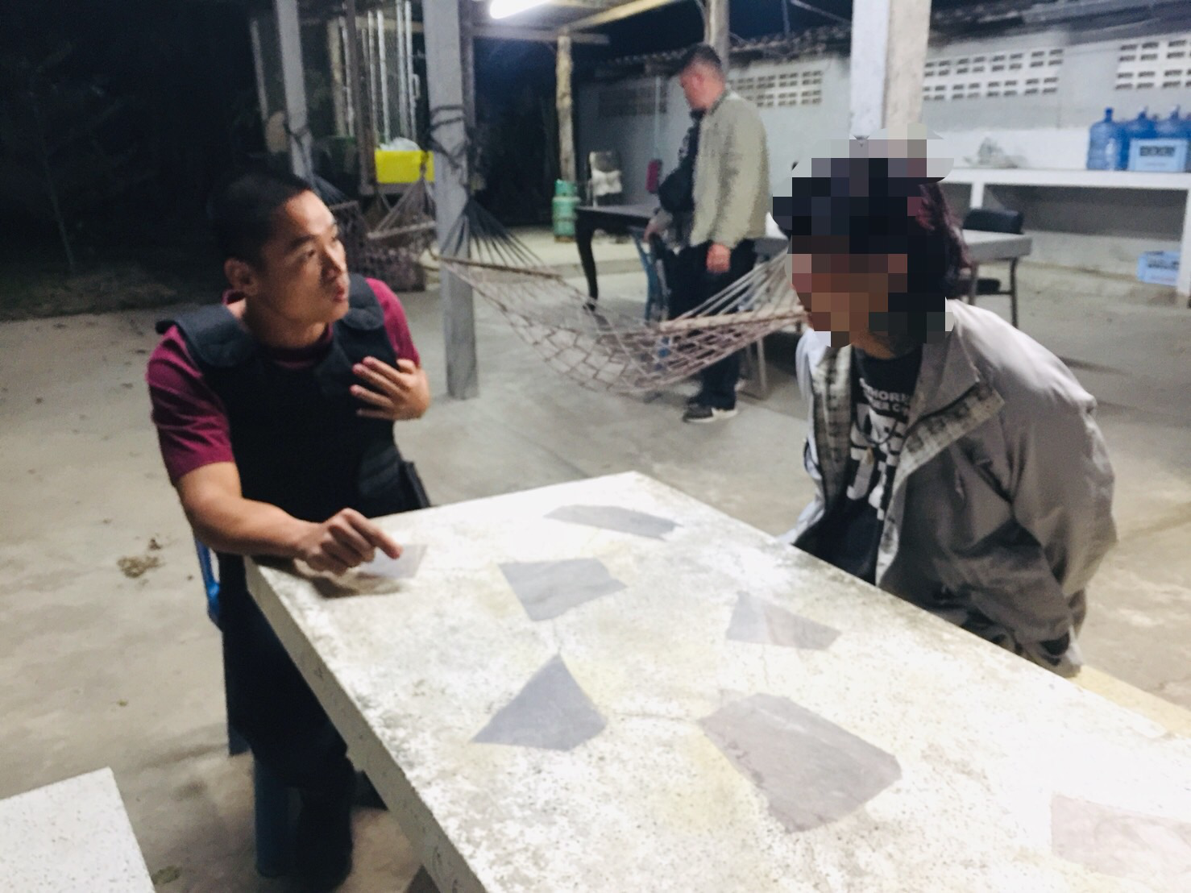

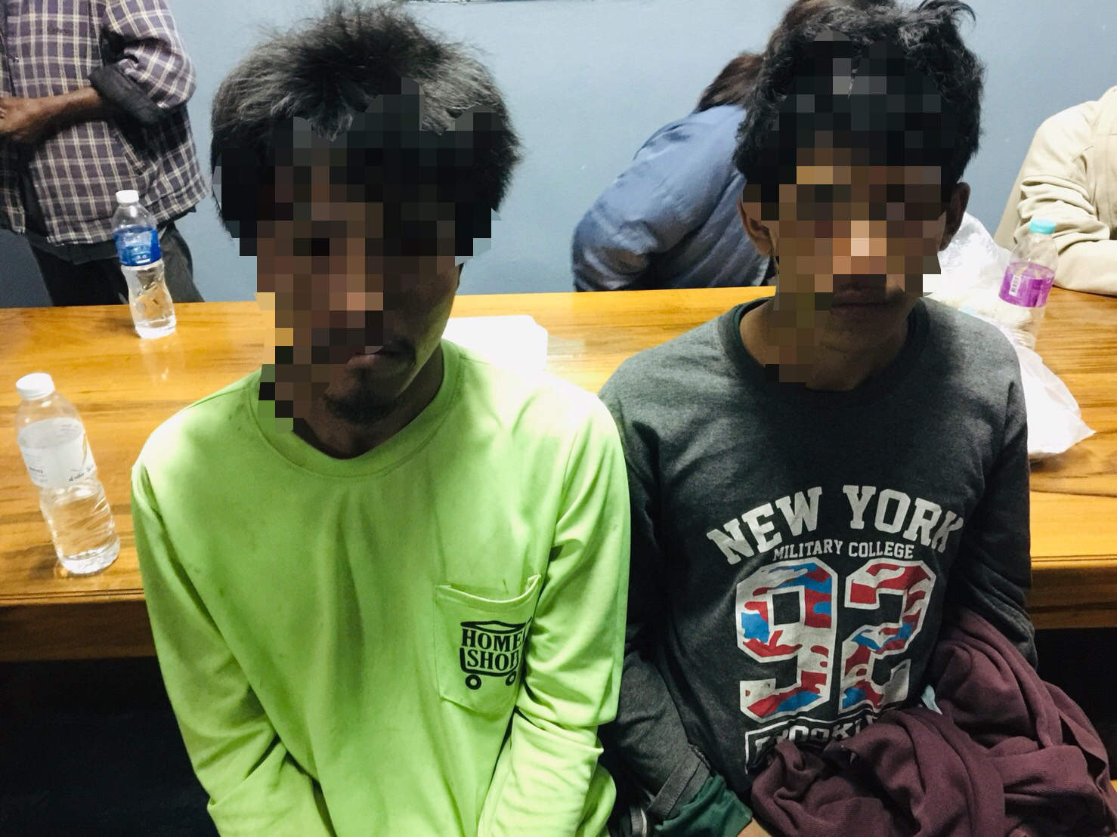
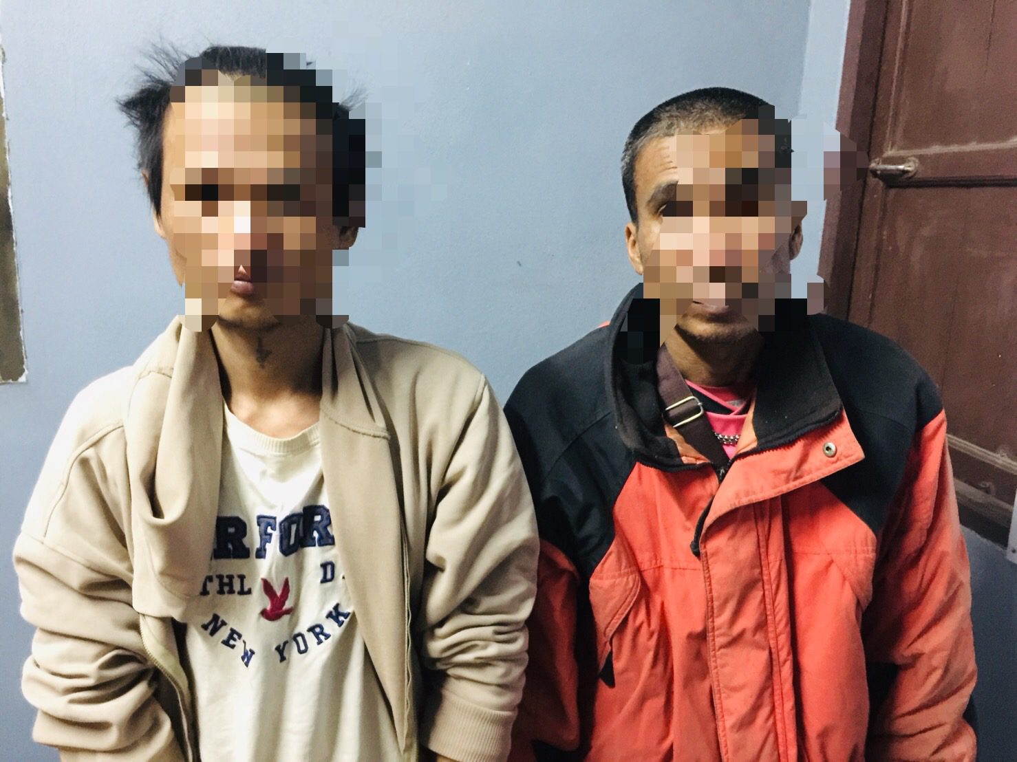

วันที่ 26 ธันวาคม 2566 (จับตามหมายจับ)
เจ้าหน้าที่ตำรวจชุดสืบสวน สภ.ธวัชบุรี ร่วมกันจับกุมตัวผู้ต้องหาตามหมายจับศาลอาญา ที่ จ 2609/2566 ลงวันที่ 18 สิงหาคม 2566
ผู้ต้องหา นางสาวอภิสรา แสงสุรินทร์ หรือ นางสาวพรนภารัตน์ ปลื้มจิต อายุ 44 ปี
ที่อยู่ บ้านเลขที่ 17 หมู่ 13 ต.นิเวศน์ อ.ธวัชบุรี จ.ร้อยเอ็ด
ข้อหา ร่วมกันฉ้อโกงโดยแสดงตนเป็นคนอื่น และโดยทุจริตหรือโดยหลอกลวง ร่วมกันนำเข้าสู่ระบบคอมพิวเตอร์ที่บิดเบียน หรือปลอมไม่ว่าทั้งหมดหรือบางส่วน หรือข้อมูลคอมพิวเตอร์อันเป็นเท็จ โดยประการที่น่าจะเกิดความเสียหายแก่บุคคลใดบุคคลหนึ่ง
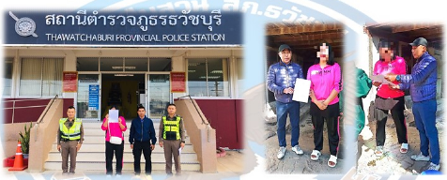

ประจำวันที่ 27 ธันวาคม 2566
เจ้าหน้าที่ตำรวจชุดสืบสวน สภ.ธวัชบุรี ร่วมกันจับกุมตัวผู้ต้องหา 2 ราย 2 คน ดังนี้
รายที่ 1 นายกัปนาท โยธิบาล อายุ 26 ปี บ้านเลขที่ 211 ม.7 ต.ลาดควาย อ.ศรีเมืองใหม่ จ.อุบลราชธานี
ข้อหา. มีอาวุธปืนและเครื่องกระสุนปืนไว้ในครอบครองโตยไมใด้รับอนุญาตจากนายทะเบียนท้องที่ และเสพยาเสพติดให้โทษในประเภท 1(ยาบ้า)โดยฝ้าฝืนต่อกฎหมาย
ของกลาง 1)อาวุธปืนสั้นไทยประติษฐ์ 1 กระบอก
2)กระสุนปืนลูกซอง 1 นัด
3)กระสุนปืน 9 มม. 3 นัต
รายที่ 2 นายสันต์ภพ ร่มแก้ว อายุ 22 ปี บ้านเลขที่ 109 ม.9 ต.ธงธานี อ.ธวัชบุรี จ.ร้อยเอ็ด
ข้อหา. มียาเสพติดให้โทษประเภท 1(ยาบ้า)ไว้ในครอบครองโดยไม่ด้รับอนุญาต และเสพยาเสพติดให้โทษประเภท 1(ยาบ้า)โดยฝ้าฝืนต่อกฎหมาย
ของกลา ง. ยาบ้า จำนวน 8 เม็ด
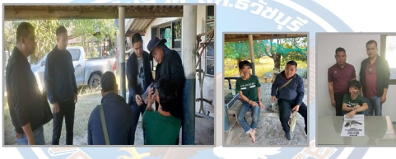

สรุปผลการปฏิบัติราชการ งานสืบสวน สภ.ธวัชบุรี
จับกุม
จับกุมผู้ต้องหา 71 ราย
จับกุมผู้ต้องหาตามหมายจับ 1 ราย
รวม 72 ราย
ตรวจยึดของกลาง
ยาบ้า 4,252 เม็ด
อาวุธปืน 4 กระบอก
ลูกกระสุนปืน 9 นัด
ลำดับ | โครงการ/กิจกรรม | ธ.ค.66
ลำดับ | โครงการ/กิจกรรม | เกิด | จับ
1. | การป้องกัน ปราบปราม สืบสวนผู้ผลิต และผู้ค้ายาเสพติด | 71 | 71
2 | การบังคับใช้กฎหมายและบริการประชาชน(หมายจับ) |  | 1
3. | โครงการสลายโครงสร้างเครือข่ายผู้มีอิทธิพล | - | -
4. | โครงการบริหารจัดการ สกัดกั้นยาเสพติด(Heart Land) | - | 18

